

**Об утверждении регламента электронной государственной услуги "Выдача лицензии, переоформление, выдача дубликатов лицензии на медицинскую деятельность"**

***Утративший силу***

Постановление акимата Костанайской области от 26 ноября 2012 года № 533. Зарегистрировано Департаментом юстиции Костанайской области 6 декабря 2012 года № 3912. Утратило силу - Постановлением акимата Костанайской области от 20 ноября 2013 года № 508

      Примечание РЦПИ.  
      В тексте сохранена авторская орфография и пунктуация.

      Сноска. Утратило силу - Постановлением акимата Костанайской области от 20.11.2013 № 508 (вводится в действие со дня подписания).

      В соответствии с пунктом 4 статьи 9-1 Закона Республики Казахстан от 27 ноября 2000 года "Об административных процедурах" и статьи 29 Закона Республики Казахстан от 11 января 2007 года "Об информатизации" акимат Костанайской области **ПОСТАНОВЛЯЕТ:**  
      1. Утвердить прилагаемый регламент электронной государственной услуги "Выдача лицензии, переоформление, выдача дубликатов лицензии на медицинскую деятельность".  
      2. Контроль за исполнением настоящего постановления возложить на заместителя акима области Бектурганова С. Ч.  
      3. Настоящее постановление вводится в действие по истечении десяти календарных дней после дня его первого официального опубликования.

*Аким области                               Н. Садуакасов*

*СОГЛАСОВАНО:*

*Министр транспорта*  
*и коммуникаций*  
*Республики Казахстан*  
*_______ А. Жумагалиев*

*Начальник ГУ "Управление*  
*здравоохранения акимата*  
*Костанайской области"*  
*_______ О. Бекмагамбетов*

Утвержден           
постановлением акимата     
от 26 ноября 2012 года     
№ 533

**Регламент электронной государственной услуги**  
**"Выдача лицензии, переоформление, выдача дубликатов лицензии**  
**на медицинскую деятельность"**

**1. Общие положения**

      1. Электронная государственная услуга "Выдача лицензии, переоформление, выдача дубликатов лицензии на медицинскую деятельность" (далее – электронная государственная услуга) оказывается государственным учреждением "Управление здравоохранения акимата Костанайской области" (далее – услугодатель), на альтернативной основе через центры обслуживания населения (далее – Центр), а также через веб-портал "электронного правительства" www.e.gov.kz или через веб-портал "Е лицензирование" www.elicense.kz, при условии наличия у получателя государственной услуги электронной цифровой подписи.  
      2. Электронная государственная услуга оказывается на основании Стандарта государственной услуги "Выдача лицензии, переоформление, выдача дубликатов лицензии на медицинскую деятельность", утвержденного постановлением Правительства Республики Казахстан от 10 сентября 2012 года № 1173 "Об утверждении стандартов государственных услуг в сфере медицинской деятельности" (далее – Стандарт).  
      3. Степень автоматизации электронной государственной услуги: частично автоматизированная.  
      4. Вид оказания электронной государственной услуги: транзакционная.  
      5. Понятия и сокращения, используемые в настоящем регламенте электронной государственной услуги "Выдача лицензии, переоформление, выдача дубликатов лицензии на медицинскую деятельность" (далее — Регламент):  
      1) информационная система – система, предназначенная для хранения, обработки, поиска, распространения, передачи и предоставления информации с применением аппаратно–программного комплекса (далее – ИС);  
      2) получатель – физическое и юридическое лицо;  
      3) бизнес-идентификационный номер – уникальный номер, формируемый для юридического лица (филиала и представительства) и индивидуального предпринимателя, осуществляющего деятельность в виде совместного предпринимательства (далее – БИН);  
      4) Единая нотариальная информационная система – это аппаратно-программный комплекс, предназначенный для автоматизации нотариальной деятельности и взаимодействия органов юстиции и нотариальных палат (далее – ЕНИС);  
      5) веб-портал "Е лицензирование" – информационная система, содержащая сведения о выданных, переоформленных, приостановленных, возобновленных и прекративших действие лицензиях, а также филиалах, представительствах (объектах, пунктах, участках) лицензиата, осуществляющих лицензируемый вид (подвид) деятельности, которая централизованно формирует идентификационный номер лицензий, выдаваемых лицензиарами (далее – ИС ГБД "Е лицензирование");  
      6) индивидуальный идентификационный номер – уникальный номер, формируемый для физического лица, в том числе индивидуального предпринимателя, осуществляющего деятельность в виде личного предпринимательства (далее – ИИН);  
      7) информационная система центров обслуживания населения Республики Казахстан – информационная система, предназначенная для автоматизации процесса предоставления услуг населению (физическим и юридическим лицам) через центры обслуживания населения Республики Казахстан, а также соответствующими министерствами и ведомствами (далее – ИС ЦОН);  
      8) пользователь – субъект, обращающийся к информационной системе за получением необходимых ему электронных информационных ресурсов и пользующийся ими;  
      9) транзакционная услуга – услуга по предоставлению пользователям электронных информационных ресурсов, требующая взаимного обмена информацией с применением электронной цифровой подписи;  
      10) электронный документ – документ, в котором информация представлена в электронно-цифровой форме и удостоверена посредством электронной цифровой подписи;  
      11) электронная лицензия - лицензия в форме электронного документа, оформляемая и выдаваемая с использованием информационных технологий, равнозначная лицензии на бумажном носителе;  
      12) электронные государственные услуги – государственные услуги, оказываемые в электронной форме с применением информационных технологий;  
      13) веб-портал "электронного правительства" – информационная система, представляющая собой единое окно доступа ко всей консолидированной правительственной информации, включая нормативную правовую базу, и к электронным государственным услугам (далее – ПЭП);  
      14) платежный шлюз "электронного правительства" – автоматизированная информационная система, предназначенная для обеспечения взаимодействия между информационными системами банков второго уровня, организаций, осуществляющих отдельные виды банковских операций, и "электронного правительства" при осуществлении платежей физических и юридических лиц (далее – ПШЭП);  
      15) шлюз "электронного правительства" – информационная система, предназначенная для интеграции информационных систем "электронного правительства" в рамках реализации электронных услуг (далее – ШЭП);  
      16) электронная цифровая подпись — набор электронных цифровых символов, созданный средствами электронной цифровой подписи и подтверждающий достоверность электронного документа, его принадлежность и неизменность содержания (далее – ЭЦП);

**2. Порядок деятельности услугодателя по оказанию электронной государственной услуги**

      6. Пошаговые действия и решения услугодателя (диаграмма № 1 функционального взаимодействия) при оказании частично автоматизированной электронной государственной услуги через ПЭП приведены в приложении 2 к настоящему Регламенту:  
      1) получатель осуществляет регистрацию на ПЭП с помощью своего регистрационного свидетельства ЭЦП, которое хранится в интернет-браузере компьютера получателя (осуществляется для незарегистрированных получателей на ПЭП);  
      2) процесс 1 – прикрепление в интернет-браузер компьютера получателя регистрационного свидетельства ЭЦП, процесс ввода получателем пароля (процесс авторизации) на ПЭП для получения электронной государственной услуги;  
      3) условие 1 – проверка на ПЭП подлинности данных о зарегистрированном получателе через логин (ИИН/БИН) и пароль;  
      4) процесс 2 – формирование ПЭП сообщения об отказе в авторизации в связи с имеющимися нарушениями в данных получателя;  
      5) процесс 3 – выбор получателем электронной государственной услуги, указанной в настоящем Регламенте, вывод на экран формы запроса для оказания электронной государственной услуги и заполнение получателем формы (ввод данных) с учетом ее структуры и форматных требований, прикреплением к форме запроса необходимых документов в электронном виде;  
      6) процесс 4 – оплата электронной государственной услуги на ПШЭП, а затем эта информация поступает в ИС ГБД "Е лицензирование";  
      7) условие 2 – проверка в ИС ГБД "Е лицензирование" факта оплаты за оказание электронной государственной услуги;  
      8) процесс 5 – формирование сообщения об отказе в запрашиваемой электронной государственной услуге, в связи с отсутствием оплаты за оказание электронной государственной услуги в ИС ГБД "Е лицензирование";  
      9) процесс 6 - выбор получателем регистрационного свидетельства ЭЦП для удостоверения (подписания) запроса;  
      10) условие 3 – проверка на ПЭП срока действия регистрационного свидетельства ЭЦП и отсутствия в списке отозванных (аннулированных) регистрационных свидетельств, а также соответствия идентификационных данных между ИИН/БИН указанным в запросе, и ИИН/БИН указанным в регистрационном свидетельстве ЭЦП);  
      11) процесс 7 – формирование сообщения об отказе в запрашиваемой электронной государственной услуге в связи с не подтверждением подлинности ЭЦП получателя;  
      12) процесс 8 – удостоверение (подписание) посредством ЭЦП получателя заполненной формы (введенных данных) запроса на оказание электронной государственной услуги;  
      13) процесс 9 – регистрация электронного документа (запроса получателя) в ИС ГБД "Е лицензирование" и обработка запроса в ИС ГБД "Е лицензирование";  
      14) условие 4 – проверка услугодателем соответствия получателя квалификационным требованиям и основаниям для оказания электронной государственной услуги;  
      15) процесс 10 – формирование сообщения об отказе в запрашиваемой электронной государственной услуге в связи с имеющимися нарушениями в данных получателя в ИС ГБД "Е лицензирование";  
      16) процесс 11 – получение получателем результата электронной государственной услуги (электронная лицензия), сформированной ПЭП. Электронный документ формируется с использованием ЭЦП сотрудника услугодателя.  
      7. Пошаговые действия и решения (диаграмма № 2 функционального взаимодействия) при оказании частично автоматизированной электронной государственной услуги через услугодателя приведены в приложении 2 к настоящему Регламенту:  
      1) процесс 1 – ввод сотрудником услугодателя логина и пароля (процесс авторизации) в ИС ГБД "Е лицензирование" для оказания электронной государственной услуги;  
      2) условие 1 – проверка в ИС ГБД "Е лицензирование" подлинности данных о зарегистрированном сотруднике услугодателя через логин и пароль;  
      3) процесс 2 – формирование ИС ГБД "Е лицензирование" сообщения об отказе в авторизации в связи с имеющимися нарушениями в данных сотрудника услугодателя;  
      4) процесс 3 – выбор сотрудником услугодателя электронной государственной услуги, указанной в настоящем Регламенте, вывод на экран формы запроса для оказания электронной государственной услуги и ввод сотрудником услугодателя данных получателя;  
      5) процесс 4 – направление запроса через ШЭП в государственную базу данных "Физические лица" (далее – ГБД ФЛ) / государственную базу данных "Юридические лица" (далее – ГБД ЮЛ) о данных получателя;  
      6) условие 2 – проверка наличия данных получателя в ГБД ФЛ/ГБД ЮЛ;  
      7) процесс 5 – формирование сообщения о невозможности получения данных в связи с отсутствием данных получателя в ГБД ФЛ/ГБД ЮЛ;  
      8) процесс 6 – заполнение формы запроса в части отметки о наличии документов в бумажной форме и сканирование сотрудником услугодателя необходимых документов, предоставленных получателем, и прикрепление их к форме запроса;  
      9) процесс 7 – регистрация запроса в ИС ГБД "Е лицензирование" и обработка электронной государственной услуги в ИС ГБД "Е лицензирование";  
      10) условие 3 – проверка услугодателем соответствия получателя квалификационным требованиям и основаниям для оказания электронной государственной услуги;  
      11) процесс 8 – формирование сообщения об отказе в запрашиваемой электронной государственной услуге в связи с имеющимися нарушениями в данных получателя в ИС ГБД "Е лицензирование";  
      12) процесс 9 – получение получателем результата электронной государственной услуги (электронная лицензия), сформированной ИС ГБД "Е лицензирование" Электронный документ формируется с использованием ЭЦП сотрудника услугодателя.  
      8. Пошаговые действия и решения (диаграмма № 3 функционального взаимодействия) при оказании частично автоматизированной электронной государственной услуги через Центр приведены в приложении 2 к настоящему Регламенту:  
      1) процесс 1 – ввод оператором Центра в автоматизированное рабочее место (далее – АРМ) ИС ГБД "Е лицензирование" логина и пароля (процесс авторизации) для оказания электронной государственной услуги;  
      2) процесс 2 – выбор оператором Центра электронной государственной услуги, указанной в настоящем Регламенте, вывод на экран формы запроса для оказания электронной государственной услуги и ввод оператором Центра данных получателя, а также данных доверенности представителя получателя (при нотариально удостоверенной доверенности, при ином удостоверении доверенности – данные доверенности не заполняются);  
      3) процесс 3 – направление запроса через ШЭП в ГБД ФЛ/ГБД ЮЛ о данных получателя, а также в ЕНИС – о данных доверенности представителя получателя;  
      4) условие 1 – проверка наличия данных получателя в ГБД ФЛ/ГБД ЮЛ, данных доверенности в ЕНИС;  
      5) процесс 4 – формирование сообщения о невозможности получения данных в связи с отсутствием данных получателя в ГБД ФЛ/ГБД ЮЛ, данных доверенности в ЕНИС;  
      6) процесс 5 – заполнение оператором Центра формы запроса в части отметки о наличии документов в бумажной форме и сканирование документов, предоставленных получателем, прикрепление их к форме запроса и удостоверение посредством ЭЦП заполненной формы (введенных данных) запроса на оказание электронной государственной услуги;  
      7) процесс 6 – направление электронного документа (запроса получателя), удостоверенного (подписанного) ЭЦП оператора Центра, через ШЭП в ИС ГБД "Е лицензирование";  
      8) процесс 7 – регистрация электронного документа в ИС ГБД "Е лицензирование";  
      9) условие 2 – проверка (обработка) услугодателем соответствия приложенных получателем документов, указанных в Стандарте, и основаниям для оказания электронной государственной услуги;  
      10) процесс 8 - формирование сообщения об отказе в запрашиваемой электронной государственной услуге в связи с имеющимися нарушениями в данных получателя в ИС ГБД "Е лицензирование";  
      11) процесс 9 – получение получателем через оператора Центра результата электронной государственной услуги (электронная лицензия), сформированной ИС ГБД "Е лицензирование".  
      9. Формы заполнения запроса и ответа на электронную государственную услугу приведены на веб-портале "электронного правительства" www.e.gov.kz или веб-портале "Е лицензирование" www.elicense.kz, а также на интернет-ресурсе услугодателя и Центра**.**  
      10. Способ проверки получателем статуса исполнения запроса по электронной государственной услуге: на ПЭП в разделе "История получения услуг", а также при обращении к услугодателю и в Центр.  
      11. Необходимую информацию и консультацию по оказанию электронной государственной услуги можно получить по телефону саll–центра (1414).

**3. Описание порядка действия (взаимодействия) в процессе оказания электронной государственной услуги**

      12. ИС и структурно-функциональные единицы (далее – СФЕ), которые участвуют в процессе оказания электронной государственной услуги:  
      1) ПЭП;  
      2) ШЭП;  
      3) ПШЭП;  
      4) ИС ГБД "Е лицензирование";  
      5) ГБД ЮЛ;  
      6) ГБД ФЛ;  
      7) ЕНИС;  
      8) Центр;  
      9) услугодатель.  
      13. Текстовое табличное описание последовательности действий СФЕ (процедур, функций, операций) с указанием срока выполнения каждого действия приведены в приложении 1 к настоящему Регламенту.  
      14. Диаграммы, отражающие взаимосвязь между логической последовательностью действий (в процессе оказания электронной государственной услуги) в соответствии с их описаниями, приведены в приложении 2 к настоящему Регламенту.  
      15. В приложении 3, 4 к настоящему Регламенту представлены формы, шаблоны бланков в соответствии с которыми должен быть представлен результат оказания электронной государственной услуги (выходной документ), включая формы уведомлений.  
      16. Результаты оказания электронной государственной услуги получателям измеряются показателями качества и доступности в соответствии с приложением 5 к настоящему Регламенту.  
      17. Требования, предъявляемые к процессу оказания электронной государственной услуги:  
      1) конфиденциальность (защита от несанкционированного получения информации);  
      2) целостность (защита от несанкционированного изменения информации);  
      3) доступность (защита от несанкционированного удержания информации и ресурсов).  
      18. Техническое условие оказания электронной государственной услуги:  
      1) выход в Интернет;  
      2) наличие ИИН/БИН у лица, которому выдается электронная лицензия;  
      3) авторизация ПЭП;  
      4) наличие пользователя ЭЦП;  
      5) наличие банковской карточки или текущего счета в банке второго уровня.

Приложение 1           
к регламенту электронной     
государственной услуги     
"Выдача лицензии,      
переоформление, выдача     
дубликатов лицензии     
на медицинскую деятельность"

**Таблица 1. Текстовое табличное описание последовательности действий СФЕ (процедур, функций, операций) с указанием срока выполнения каждого действия**

**1.1. Описание действий СФЕ через ПЭП**

|  |  |  |  |  |  |
| --- | --- | --- | --- | --- | --- |
| № действия  (хода,  потока  работ) | 1 | 2 | 3 | 4 | 5 |
| Наименование  СФЕ, ИС | Получатель | ПЭП | Получатель | ПШЭП | ПЭП |
| Наименование  действия  (процесса,  процедуры,  операции) и  их описание | Прикрепле-  ние в  интернет-  браузер  компьютера  получателя  регистраци-онного  свидетельс-  тва ЭЦП | Формирует  сообщение об  отказе в  связи с  имеющимися  нарушениями  в данных  получателя | Получатель  выбирает  электронную  государст-  венную  услугу и  формирует  данные  запроса  прикрепле-  нием  необходимых  документов  в электрон-  ном виде | Оплата  электронной  государственной  услуги | Формирует  сообщение  об отказе  в связи с  отсутствием  оплаты |
| Форма  завершения  (данные,  документ  организаци-  онно–распо-  рядительное  решение) | Отображение  уведомления  об успешном  формирова-  нии запроса | Формирование  сообщения об  отказе в  запрашивае-  мой элект-  ронной  государст-  венной  услуге | Отображение  уведомления  об успешном  формирова-  нии запроса | Отображение  уведомления об  успешном  завершении  действия | Формирова-  ние сооб-  щения об  отказе в  запрашивае-  мой элект-  ронной  государст-  венной  услуге |
| Сроки  исполнения | 10–15  секунд | 20 секунд | 1,5 минуты | 1,5 минуты | 20 секунд |
| Номер  следующего  действия | 2– если  есть нару-  шения в  данных  получателя;  3–если  авторизация  прошла  успешно | – | 4 | 5 – если не  оплатил, 6 –  если оплатил | – |

|  |  |  |  |  |  |
| --- | --- | --- | --- | --- | --- |
| 6 | 7 | 8 | 9 | 10 | 11 |
| Получа-  тель | ПЭП | Получатель | ИС ГБД "Е  лицензиро-  вание" | ИС ГБД "Е  лицензирова-  ние" | ИС ГБД "Е  лицензирование" |
| Получа-  тель  выбирает  ЭЦП для  удосто-  верения  (подписа-  ния)  запроса | Формирует  сообщения  об отказе  в связи с  не подт-  верждением  подлинности  ЭЦП  получателя | Удостовере-  ние (под-  писание)  запроса  посредством  ЭЦП | Регистрация  электронного  документа  (запроса  получателя)  в ИС ГБД "Е  лицензирова-  ние" и  обработка  запроса в ИС  ГБД "Е  лицензирова-  ние" | Формирование  сообщения об  отказе в  связи с  имеющимися  нарушениями в  данных  получателя в  ИС ГБД "Е  лицензирова-  ние" | Электронный  документ  (электронная  лицензия) |
| Маршрути-  зация  запроса | Формирова-  ние сооб-  щения об  отказе в  запрашива-  емой элект-  ронной государст-  венной  услуге | Маршрутиза-  ция запроса | Регистрация  запроса с  присвоением  номера  заявлению | Формирование  сообщения об  отказе в  запрашиваемой  электронной  государствен-  ной услуге | Электронная  лицензия |
| 10–15  секунд | 10–15  секунд | 1,5 минуты | 1,5 минуты | 20  секунд | Для получения  лицензий -  15 рабочих дней;  для переоформле-  ния лицензии -  10 рабочих дней;  для получения  дубликата - 2  рабочих дня |
| 7– если  в ЭЦП  ошибка,  8 – если  ЭЦП без  ошибки | - | - | 10-проверка  услугодате-  лем соответ-  ствия полу-  чателя ква-  лификацион-  ным требо-  ваниям и  основаниям  для выдачи  лицензии | - | – |

**1.2. Описание действий СФЕ через услугодателя**

|  |  |  |  |  |
| --- | --- | --- | --- | --- |
| № действия  (хода, потока  работ) | 1 | 2 | 3 | 4 |
| Наименование СФЕ,  ИС | Услугода-  тель | ИС ГБД "Е  лицензирова-  ние" | Услугодатель | ГБД ФЛ/ГБД  ЮЛ |
| Наименование  действия  (процесса,  процедуры,  операции) и  их описание | Авторизу-  ется  на ИС ГБД  "Е лицен-  зирова-  ние" | Формирует  сообщение об  отказе в  авторизации в  связи с  имеющими  нарушениями в  данных  сотрудника  услугодателя | Выбор  сотрудником  услугодателя  электронной  государствен-  ной услуги | Направление запроса  на проверку данных  получателя в ГБД ФЛ/  ГБД ЮЛ |
| Форма  завершения  (данные,  документ  организаци-  онно–распо-  рядительное  решение) | Отображе-  ние уве-  домления  об успеш-  ном фор-  мировании  запроса | Формирование  сообщения об  отказе в  запрашиваемой  электронной  государствен-  ной услуге | Отображение  уведомления  об успешном  формировании  запроса | Маршрутизация  запроса |
| Сроки исполнения | 10–15 секунд | 20 секунд | 1,5 минуты | 1,5 минуты |
| Номер  следующего  действия | 1 -  Проверка  в ИС ГБД  "Е лицен-  зирова-  ние" под-  линности  данных  логина и  пароля  сотрудни-  ка услу-  годателя | – | 4 | 5 – если есть  нарушения в данных  получателя; 6 – если  авторизация прошла  успешно |

|  |  |  |  |  |
| --- | --- | --- | --- | --- |
| 5 | 6 | 7 | 8 | 9 |
| ИС ГБД "Е  лицензирование" | Услугодатель | ИС ГБД "Е  лицензирова-  ние" | ИС ГБД "Е  лицензирование" | ИС ГБД "Е  лицензиро-  вание" |
| Формирование  сообщения о  невозможности  получения данных  в связи с  отсутствием  данных полу-  чателя в ГБД  ФЛ/ГБД ЮЛ | Заполнение формы  запроса с  прикреплением  документов | Регистрация  электронного  документа в  ИС ГБД "Е  лицензирова-  ние" и обра-  ботка элект-  ронной госу-  дарственной  услуги в ИС  ГБД "Е лицен  зирование" | Формирование  сообщения об  отказе в  запрашиваемой  услуге в связи  с нарушениями в  данных полу-  чателя в ИС ГБД  "Е лицензиро-  вание" | Электрон-  ный доку-  мент (эле-  ктронная  лицензия) |
| Формирование  сообщения об  отказе в  запрашиваемой  электронной  государственной  услуге | Отображение  уведомления об  успешном  формировании  запроса | Регистрация  запроса в  системе с  присвоением  номера  заявлению | Формирование  сообщения об  отказе в  запрашиваемой  электронной  государственной  услуге | Электрон-  ная  лицензия |
| 20 секунд | 10–15 секунд | 10-15 секунд | 20 секунд | Для  получения  лицензий -  15 рабочих  дней; для  переофор-  мления  лицензии -  10 рабочих  дней; для  получения  дубликата  - 2 рабо-  чих дня |
| - | - | 8 – если в  ИС ГБД "Е  лицензирова-  ние" отсут-  ствуют данные  по запросу,  9 – если  данные по  запросу  найдены | - | - |

**1.3. Описание действий СФЕ через Центр**

|  |  |  |  |  |
| --- | --- | --- | --- | --- |
| № действия  (хода, потока  работ) | 1 | 2 | 3 | 4 |
| Наименование  СФЕ, ИС | АРМ ИС  ЦОН | Центр | Центр | ГБД ФЛ/  ГБД ЮЛ, ЕНИС |
| Наименование  действия  (процесса,  процедуры,  операции)  и их описание | Авторизу-  ется на  ИС ГБД "Е  лицензи-  рование" | Выбор элект-  ронной государ-  ственной услуги | Направление  запроса на  проверку данных  получателя в ГБД  ФЛ/ГБД ЮЛ | Формирование  сообщения об  отказе в связи  с имеющимися  нарушениями в  данных |
| Форма  завершения  (данные,  документ  организацион-  но–распоря-  дительное  решение) | Регистра-  ция  запроса  в системе  с присво-  ением  номера  заявлению | Отображение  уведомления  об успешном  формировании  запроса | Маршрутизация  запроса | Формирование  мотивированного  отказа |
| Сроки  исполнения | 30-  секунд-  – 1  минута | 30 секунд | 1,5 минуты | 1,5 минуты |
| Номер  следующего  действия | 2 | 3 | 4 – если есть  нарушения в  данных  получателя; 5 –  если нарушений  нет | - |

|  |  |  |  |  |
| --- | --- | --- | --- | --- |
| 5 | 6 | 7 | 8 | 9 |
| Центр | Центр | ИС ГБД  "Е лицензи-  рование" | ИС ГБД  "Е лицензи-  рование" | ИС ГБД   "Е лицензи  рование" |
| Заполнение  формы  запроса с  прикрепле-  нием  документов  и удосто-  верением  посредством  ЭЦП | Направление  запроса  удостоверен-  ного ЭЦП  оператора  Центра | Регистрация  электронного  документа в ИС  ГБД "Е лицен-  зирование" | Формирование  сообщения об  отказе в  запрашиваемой  услуге в связи  с имеющимися  нарушениями в  данных полу-  чателя в ИС ГБД  "Е лицензи-  рование" | Электронный  документ  (электронная  лицензия) |
| Отображение  уведомления  об успешном  формировании  запроса | Маршрутиза-  ция запроса | Регистрация  запроса с  присвоением  номера  заявлению | Формирование  мотивированного  отказа | Электронная  лицензия |
| 30 секунд –   1 минута | 1 минута | 1 минута | 30 секунд –   1 минута | Для получения  лицензий - 15  рабочих дней;  для переоформления  лицензии -10  рабочих дней;  для получения  дубликата - 2  рабочих дня |
| - | - | 8 – если есть  нарушения,  9 – если  нарушений нет | - | - |

      Примечание:  
      В данных таблицах перечисляются действия (функции, процедуры, операции) ПЭП, ИС и всех СФЕ с указанием форм завершения, сроков исполнения и указанием номеров последующих действий в технологической цепочке процесса оказания электронной государственной услуги.  
      На основании таблицы приложения 2 к настоящему Регламенту строятся диаграммы функционального взаимодействия при оказании электронных государственных услуг.

Приложение 2            
к регламенту электронной     
государственной услуги      
"Выдача лицензии, переоформление,    
выдача дубликатов лицензии на     
медицинскую деятельность"

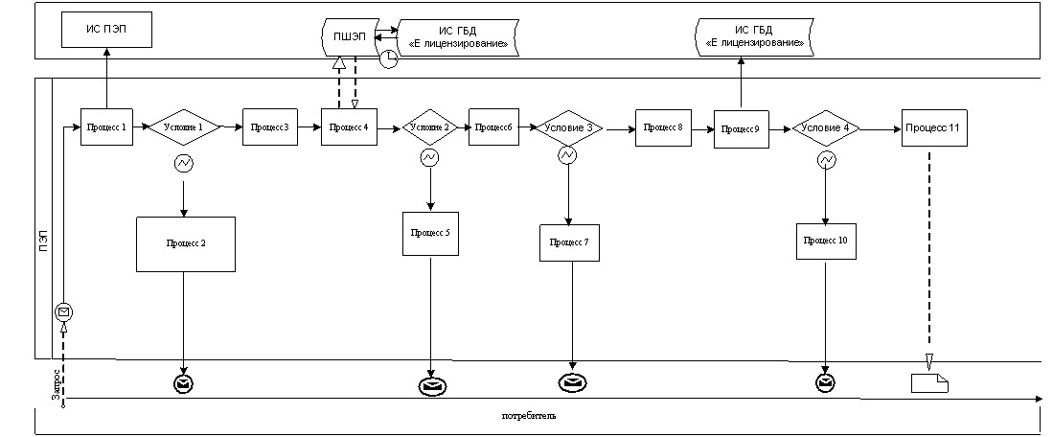

      Рисунок 1. Диаграмма функционального взаимодействия при оказании электронной государственной услуги через ПЭП

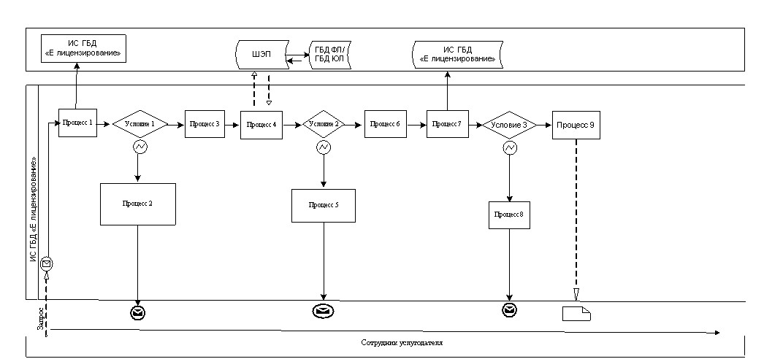

      Рисунок 2. Диаграмма функционального взаимодействия при оказании электронной государственной услуги через услугодателя

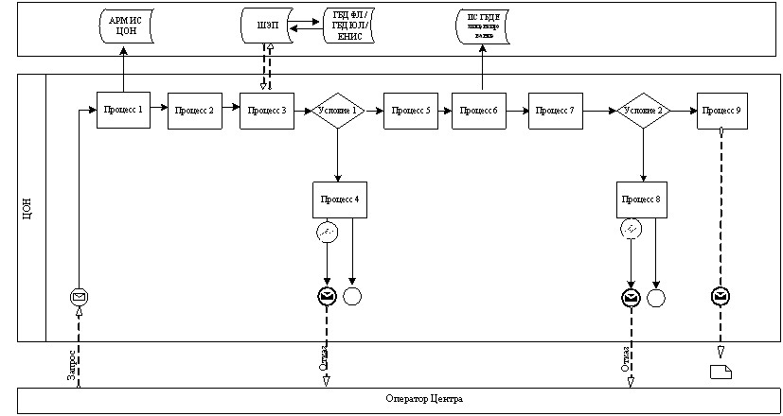

      Рисунок 3. Диаграмма функционального взаимодействия при оказании электронной государственной услуги через Центр

**Таблица. Условные обозначения**

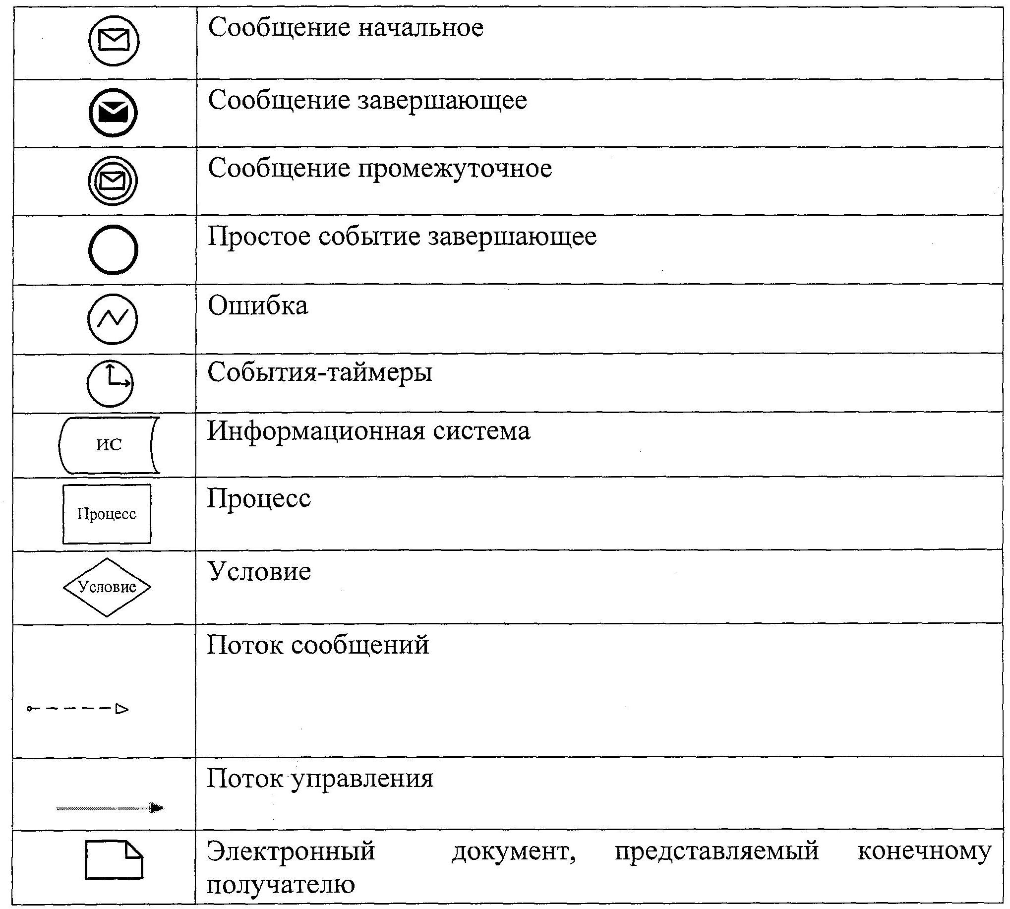

      Примечание:  
      Типовое оформление диаграммы приведено в графической нотации BPMN 1.2, использующихся для моделирования бизнес-процессов. Моделирование в BPMN осуществляется посредством диаграмм с небольшим числом графических элементов. Это помогает получателям быстро понимать логику процесса. Выделяют четыре основные категории элементов:  
      1) объекты потока управления: события, действия и логические операторы;  
      2) соединяющие объекты: поток управления, поток сообщений и ассоциации;  
      3) роли: пулы и дорожки;  
      4) артефакты: данные, группы и текстовые аннотации.  
      Элементы этих четырех категорий позволяют строить диаграммы бизнес процессов. Для повышения выразительности модели спецификация разрешает создавать новые типы объектов потока управления и артефактов, которые должны быть приведены в разделе "Примечания".

Приложение 3            
к регламенту электронной      
государственной услуги      
"Выдача лицензии,         
переоформление, выдача      
дубликатов лицензии        
на медицинскую деятельность"

**Экранная форма заявления на электронную государственную услугу**В___________________________________________________________  
(полное наименование органа лицензирования) от________________________________________________________________  
(полностью фамилия, имя, отчество физического лица)

ЗАЯВЛЕНИЕ

      Прошу выдать лицензию на осуществление____________________________________  
(указать вид

__________________________________________________________________  
деятельности (действия)  
на территории или за пределами территории Республики Казахстан __________

Сведения о физическом лице:

1. Год рождения ____________________________________________________

2. Паспортные данные_______________________________________________  
(серия, №, кем и когда выдан)

3. Образование_______________________________________________________  
(при наличии специальности, № диплома (иного документа),_____________________________________________________________________________________________  
наименование учебного заведения, год окончания)

4. Свидетельство о государственной регистрации в качестве индивидуального предпринимателя (ИИН)____________________________________________________________________________________________________________________________________  
(№ кем и когда выдано)

5. Домашний адрес___________________________________________________

6. Место работы  
____________________________________________________

7. Расчетный счет (если имеется)______________________________________  
(№ счета, наименование и местонахождение банка)

8. Прилагаемые документы:________________________________________________________  
_______________________________________________________________  
__________________ _______________________________  
(подпись) (фамилия, имя, отчество)

"___"_____________20__г.

Заявление принято к рассмотрению "___"___________20__г.  
__________________________________________________________________  
(подпись, фамилия, имя, отчество ответственного лица органа лицензирования)

**Экранная форма заявления на электронную государственную услугу**

В______________________________________________________________  
(полное наименование органа лицензирования) от__________________________________________________________________  
(полное наименование юридического лица)

ЗАЯВЛЕНИЕ

      Прошу выдать лицензию на осуществление ____________________________  
(указать вид _________________________________________________________________  
деятельности (действия)

на территории или за пределами территории Республики Казахстан__________

Сведения об организации:

1. Форма собственности _________________________________________

2. Год создания ________________________________________________

3. Свидетельство о государственной регистрации (БИН)___________________________________________________________________________________________________________________________________  
(№, кем и когда выдано)

4. Адрес __________________________________________________________  
(индекс, город, район, область, улица, № дома, _______________________________________________________________  
(телефон, факс)

5. Расчетный счет __________________________________________________  
(№ счета, наименование и местонахождение банка)

6. Филиалы, представительства ______________________________________  
(местонахождение и реквизиты)

7. Прилагаемые документы:  
______________________________________________________________

_______________________________________________________________

Руководитель __________________ ______________________________  
(подпись) (фамилия, имя, отчество)

Место печати

"___"______________20__ г.  
Заявление принято к рассмотрению "____"____________20__г.  
______________________________________________________________  
(подпись, фамилия, имя, отчество ответственного лица органа лицензирования)

Приложение 4              
к регламенту электронной        
государственной услуги         
"Выдача лицензии, переоформление,     
выдача дубликатов лицензии       
на медицинскую деятельность"

**Выходная форма положительного ответа на электронную государственную услугу**

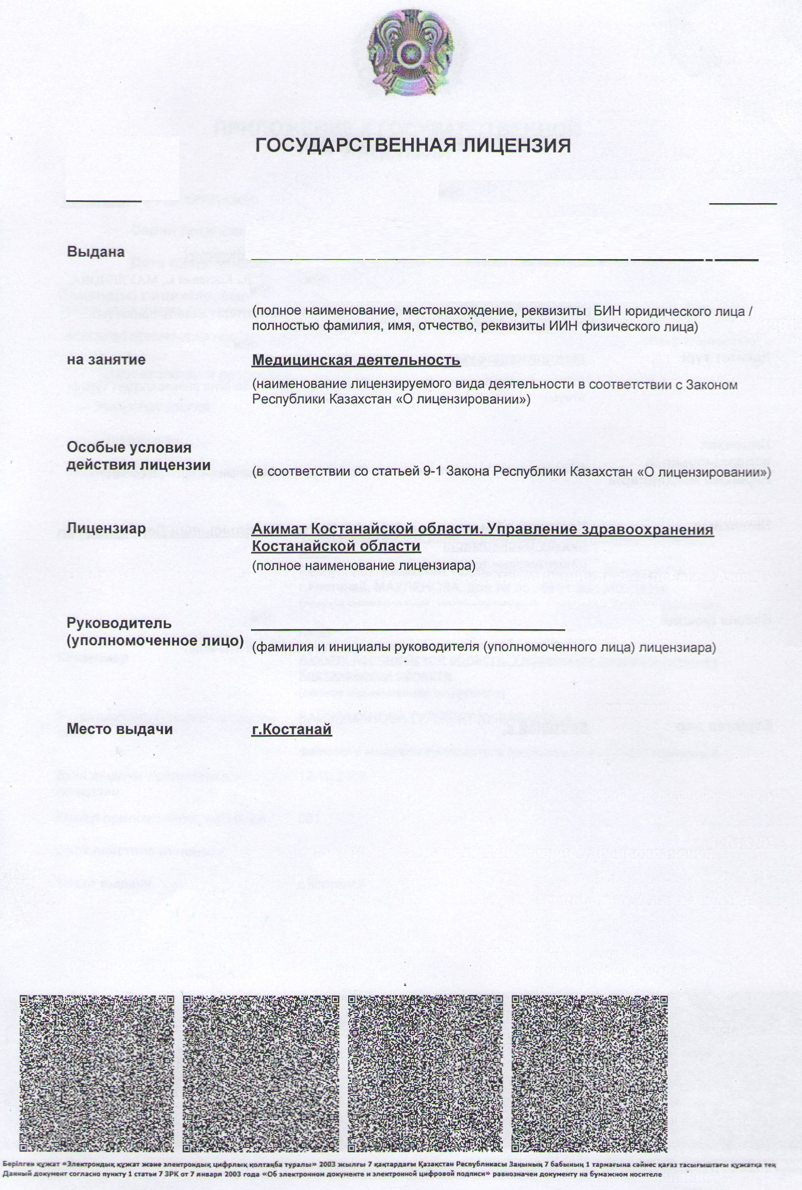

**Уведомления, предоставляемые получателю**

      Уведомления поставляются по мере изменения статуса исполнения заявления. Произвольная строка с текстом уведомления отражается в разделе "Уведомления" в личном кабинете на портале "электронного правительства", а также передается в ИС ГБД "Е лицензирование".

**Выходная форма отрицательного ответа (отказ) на электронную государственную услугу**

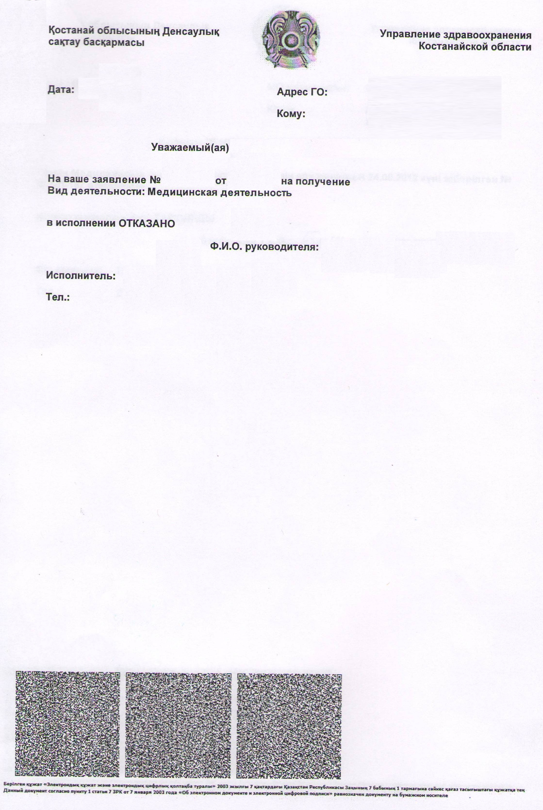

Приложение 5            
к регламенту электронной      
государственной услуги       
"Выдача лицензии, переоформление,    
выдача дубликатов лицензии      
на медицинскую деятельность"

**Форма анкеты для определения показателей электронной государственной услуги: "качество" и "доступность"**  
**____________________________________________________________**  
**(наименование услуги)**

      1. Удовлетворены ли Вы качеством процесса и результатом оказания электронной государственной услуги?  
      1) не удовлетворен;  
      2) частично удовлетворен;  
      3) удовлетворен.

      2. Удовлетворены ли Вы качеством информации о порядке оказания электронной государственной услуги?  
      1) не удовлетворен;  
      2) частично удовлетворен;  
      3) удовлетворен.

© 2012. РГП на ПХВ «Институт законодательства и правовой информации Республики Казахстан» Министерства юстиции Республики Казахстан